**INSTITUTO FEDERAL DE EDUCAÇÃO, CIÊNCIA E TECNOLOGIA DO AMAZONAS - IFAM**

**CAMPUS MANAUS CENTRO - CMC**

**DEPARTAMENTO ACADÊMICO DE INFORMAÇÃO E COMUNICAÇÃO - DAIC**

**CURSO SUPERIOR DE TECNOLOGIA EM ANÁLISE E DESENVOLVIMENTO DE SISTEMA - TADS**

**PRÉ PROJETO – DESENVOLVIMENTO DE APLICAÇÕES WEB: “COMUNIDADE ACTNOW - UMA COMUNIDADE VIRTUAL PARA ORGANIZAÇÃO DE PROJETOS SOCIAIS”**

**MANAUS - AM**

**2024**

**INSTITUTO FEDERAL DE EDUCAÇÃO, CIÊNCIA E TECNOLOGIA DO AMAZONAS - IFAM**

**CAMPUS MANAUS CENTRO - CMC**

**DEPARTAMENTO ACADÊMICO DE INFORMAÇÃO E COMUNICAÇÃO - DAIC**

**CURSO SUPERIOR DE TECNOLOGIA EM ANÁLISE E DESENVOLVIMENTO DE SISTEMA - TADS**

**PRÉ PROJETO – DESENVOLVIMENTO DE APLICAÇÕES WEB: “COMUNIDADE ACTNOW - UMA COMUNIDADE VIRTUAL PARA ORGANIZAÇÃO DE PROJETOS SOCIAIS”**

Docente: Emmerson Santa Rita da Silva

Discentes: Cristian Franklin Feitoza de Oliveira

George Anderson Batista Valente

Harley Leite Silva

José Diogo Dutra Pacheco

Maria Tereza Martins Pérez

**MANAUS - AM**

**2024**

**1. INTRODUÇÃO**

O voluntariado se refere ao ato de procurar e ajudar pessoas necessitadas, assumindo contínuos compromissos, prestando assistência sem a espera de retorno financeiro (Snyder, 2001). Essa é uma prática que vem se tornando cada vez mais presente no Brasil. De acordo com a “Pesquisa Voluntariado no Brasil”, realizada pelo Instituto para o Desenvolvimento Social (IDIS) e pelo Datafolha, em 2021 haviam 57 milhões de voluntários no Brasil, e a cada ano, esse número tende a aumentar (Insituto DataFolha, 2021).

A prática oferece uma série de benefícios: uma nova rede de contatos, conhecimento, satisfação pessoal, e contribuição com uma causa relevante, são alguns deles. Para além do lado social, o voluntariado pode ser uma grande ajuda no desenvolvimento de “*soft skills”* (habilidades interpessoais), habilidades valiosas que podem ser atingidas através de práticas, sendo muito requisitadas no meio profissional. Ainda neste meio, voluntariar-se pode gerar certificações significativas e reconhecimento. Tudo isso indica um comprometimento com causas importantes.

Apesar da expansão que o voluntariado vem apresentando nos últimos anos, não chega a ser um tópico tão exposto quanto deveria. A pesquisa “Voluntariado na Área da Educação” constatou que 83% dos entrevistados achavam o trabalho voluntário importante, porém apenas 15% estavam em algum. As principais justificativas para a ausência são a falta de oportunidade, convite e de informações sobre as ações e como elas ocorrem (Insituto DataFolha, 2021).

Nesse sentido, é possível aferir a falta de informação e de facilidade como grandes fatores que reduzem o voluntariado no Brasil. Portanto, o objetivo deste trabalho é criar uma aplicação Web para reunir interessados em projetos sociais, bem como informações acerca de ações do tipo, se torna necessário, visando promover o tema, tornando-o mais visível.

**2 OBJETIVOS**

**2.1 Objetivo Geral:**

Projetar e desenvolver uma aplicação web para facilitar a organização de projetos sociais e captação de voluntários.

**2.2 Objetivos Específicos:**

* Incentivar a criação de projetos sociais por meio da disponibilização de uma plataforma facilitadora;
* Facilitar o recrutamento de voluntários para projetos sociais, por meio de algoritmo que filtra voluntários cadastrados por suas habilidades específicas, disponibilidade e localidade;
* Criar uma comunidade virtual para conectar pessoas interessadas em participar e organizar projetos em uma mesma área geográfica.
* Promover a participação de comunidades e pessoas em projetos sociais, por meio de uma comunidade virtual que as conecte a projetos sociais em sua localidade e de seu interesse;
* Auxiliar a integração entre ONGs ou instituições e voluntários por meio da aplicação.

**3 DESCRIÇÃO DA APLICAÇÃO**

O ‘ActNow’ tem como principal iniciativa conectar pessoas interessadas em organizar projetos sociais de todo tipo. Dessa forma, em um formato de comunidade virtual, esta aplicação possui funcionalidades voltadas para cadastro e divulgação de projetos sociais e, cadastro e recrutamento de voluntários para projetos sociais.

No que se refere aos projetos sociais o cadastro será feito por meio da coleta de informações básicas como:

* **Título do Projeto:** Um nome que resume o objetivo principal do projeto;
* **Responsável pelo Projeto:** Organização, comunidade ou pessoa responsável por iniciar e coordenar o projeto.
* **Descrição do Projeto:** Uma breve explicação do que é o projeto e qual é o problema social que ele visa abordar;
* **Justificativa:** Uma explicação sobre por que o projeto é necessário;
* **Metas e Objetivos:** Declarações claras e específicas sobre o que o projeto pretende alcançar;
* **Público-alvo:** Identificação do grupo ou comunidade que será beneficiado pelo projeto;
* **Atividades Planejadas:** Uma lista detalhada das atividades específicas que serão realizadas como parte do projeto;
* **Recursos Necessários:** Enumeração dos recursos necessários para implementar o projeto, incluindo mão de obra especializada necessária, financiamento, entre outros;
* **Cronograma:** Um plano de tempo que estabelece as datas de início e término do projeto, bem como os prazos para cada atividade planejada;
* **Avaliação:** Um plano para avaliar o progresso e o impacto do projeto;
* **Sustentabilidade:** Estratégias para garantir que os resultados do projeto sejam sustentáveis a longo prazo, incluindo planos para continuidade das atividades, mobilização de recursos e engajamento da comunidade;

Já o que diz respeito ao cadastro de voluntários se coletará as seguintes informações:

* **Nome Completo:** O nome completo do voluntário para identificação e registro.
* **Contato:** Informações de contato, como endereço de e-mail, número de telefone e endereço físico, para comunicação e coordenação.
* **Experiência Anterior:** Qualquer experiência anterior relevante em trabalho voluntário ou em áreas relacionadas ao projeto social.
* **Habilidades e Interesses:** Uma lista das habilidades, interesses ou competências que o voluntário possui e que podem ser úteis para o projeto.
* **Disponibilidade:** A disponibilidade do voluntário em termos de tempo e dias da semana disponíveis para contribuir com o projeto.
* **Áreas de Interesse:** As áreas específicas de projetos sociais em que o voluntário está interessado em contribuir, como educação, saúde, meio ambiente, etc.
* **Termo de Consentimento**: Um termo de consentimento ou acordo de voluntariado que estabelece os direitos e responsabilidades tanto do voluntário quanto da organização executora do projeto.

O objetivo de coletar essas informações será facilitar a filtração automática de voluntários cadastrados que detém características que se adequam às necessidades de um projeto cadastrado, para que os organizadores do projeto possam encontrar e recrutar pessoas dispostas a participar e contribuir com seu projeto ou para que voluntários possam encontrar projetos sociais em sua área de interesse e em sua localidade geográfica.

Esse filtro funcionaria por meio de um algoritmo de busca e classificação que trabalharia com base nas informações cadastradas de projetos e voluntários, criando associações entre as habilidades e interesses de voluntários cadastrados e as atividades e mão de obra necessária e projetos cadastrados. Além de considerar também a disponibilidade de horário e local do voluntário em relação ao cronograma e localidade do projeto social ao qual ele foi associado.

Em relação a divulgação, a criação de uma comunidade virtual, com chats de texto e sessão de postagem, onde pode-se publicar e anunciar a organização de um projeto social cria a possibilidade de mais pessoas interessadas em causas sociais tomarem conhecimento dessas iniciativas e escolherem participar dela, contribuir com o financiamento ou divulgá-la. Dessa forma gerando mais engajamento e visibilidade para a causa, o que pode ajudá-la a continuar funcionando, e ajuda a alcançar mais comunidades e outros públicos-alvo com problemas sociais parecidos.

Essa comunidade irá ser dividida entre uma aba geral, onde será possível anunciar, e divulgar seu projeto social para todos os usuários da plataforma, além de conversar com qualquer usuário. E uma aba regional, que leva em conta a geografia para focar os projetos sociais na área geográfica onde eles atuam, também permitindo que os usuários conversem com usuários e encontrem projetos sociais situados na sua localidade.

Dessa forma essa aplicação Web se propõe a atuar com funcionalidades que facilitam a organização, financiamento e divulgação de projetos sociais. Buscando sempre criar o maior engajamento possível, para que cada vez mais pessoas tomem a iniciativa de começar projetos sociais.

**4 PÚBLICO-ALVO**

Tratando-se de uma aplicação Web cujo objetivo é disponibilizar uma comunidade virtual para organização de projetos sociais em um escopo nacional, é possível obter noções de um público-alvo interessado através de dados sobre o perfil de voluntários existentes no Brasil. Quanto a características demográficas, ao delimitar o Brasil como foco e considerando traços específicos dos estados mais interessados em ações sociais, como: Rio Grande do Sul, Rondônia, Amazonas, Acre e Distrito Federal (Insituto DataFolha, 2021) nota-se um público extremamente amplo e diversificado em projetos sociais e trabalhos voluntários.

Dados da Pesquisa Nacional por Amostra de Domicílios Contínua (PNAD), do Instituto Brasileiro de Geografia e Estatística (IBGE, 2023), apontam que pessoas de todas as idades possuem interesse, como mostra a faixa etária, que está entre 14 a 55 anos, sendo que pessoas com mais de 50 anos são as mais interessadas. Quanto ao gênero, as mulheres tendem a se voluntariar mais, apesar de os homens também serem um público presente. A localidade do público está em maior parte na Região Sul, seguido por Sudeste e Norte, enquanto o Nordeste é a região menos interessada. Sobre situação de ocupação e nível de instrução, pessoas ocupadas e com Ensino Superior completo abrangem a maior parte dos voluntários, seguidas por pessoas ocupadas e com Ensino Médio completo ou Superior incompleto.

Após traçar as características demográficas dos usuários interessados em ações sociais no Brasil, é necessário compreender suas características comportamentais, como: hábitos de consumo, cultura, e principalmente seu comportamento nas redes sociais e hábitos de mídia, para atingir uma aplicação Web relevante para os mesmos. Um público interessado em ações sociais que utilizará um serviço na Internet, possui algumas características comportamentais em comum, tais como: altruísmo, estando dispostos a contribuir com algo relevante para a sociedade; colaborativos, confortáveis trabalhando e cooperando com indivíduos de perfis diferentes, e proativos, dispostos a começar projetos e gerir eles até o fim.

Além disso, características como hábitos de consumo e hábitos nas redes sociais, são variáveis que costumam estar ligadas a faixa etárias dos indivíduos. Na Internet, os mais jovens, na faixa de 18 a 30 anos, estão muito conectados em redes sociais, e familiarizados com ferramentas modernas, com uma alta adaptabilidade. Já usuários entre 30 a 50 anos, geralmente buscam mais praticidade, sem grande tempo de tela, mas ainda estão conectados. Os Idosos também são um público presente, dados da PNAD Contínua do IBGE (2023) expõem que 62,1% dos idosos estavam conectados na rede. Portanto, a compreensão dessas características é fundamental para estabelecer uma boa conexão com o público e evitar uma aplicação que não se adeque a suas necessidades.

Ademais, com o intuito de promover uma boa usabilidade para o público da aplicação, algumas necessidades específicas devem ser aplicadas, relacionadas à qualidade de uso e integridade. Dentre elas, intuitividade, personalização e acessibilidade merecem destaque. Ao considerar a diversificada faixa etária, usabilidade é imprescindível, de forma que todos tenham facilidade no uso, além da possibilidade de personalização para acessibilidade. A acessibilidade em aplicações Web é responsável por permitir que todo tipo de usuário tenha acesso às mesmas informações (SEBRAE, 2023). Ao garantir esses pontos, a aplicação se torna democrática para qualquer usuário.

**5 REVISÃO DE LITERATURA/TECNOLOGIAS ENVOLVIDAS**

As tecnologias que serão utilizadas no desenvolvimento da aplicação, destacam-se:

* SQL - Linguagem: Linguagem usada para armazenar, consultar e manipular dados em aplicativos da web que fazem uso de bancos de dados. (Khan *et al.*, 2023).
* MySQL (Workbench) - SGBD: Sistema de Gerenciamento de Banco de Dados que usa a linguagem SQL (Letwoski, 2014).
* Github: Usado para colaboração entre desenvolvedores através de versionamento dos códigos desenvolvidos.
* Javascript: Linguagem para desenvolvimento da aplicação web para adicionar comportamento dinâmico às páginas, manipular eventos do usuário e interagir com dados.
* Node.js: Ambiente para execução JavaScript.
* Framework Bootstrap: Para criação dos layouts e componentes visuais (front-end).
* Google Sheets: Para registrar as informações da *daily meeting* e *sprint*, e gerar gráficos de *Burndown.*
* Trello: Utilizado para organizar tarefas, atribuir responsabilidades e acompanhar o progresso do desenvolvimento do projeto.
* UML (Unified Modeling Language): Usado para visualizar e comunicar a arquitetura, estrutura e comportamento do sistema.
* StarUML: Ferramenta para criação e visualização de modelos UML.
* HTML (Hypertext Markup Language): Para estruturação do conteúdo das páginas web.
* CSS (Cascading Style Sheets): Para criar estilos visuais e funcionais das páginas web.
* XAMPP: Para criação e realização de testes da aplicação web em um servidor.

**5.1 Análise de projetos similares**

Existem diferentes aplicações com funcionalidades que facilitam a organização, financiamento e divulgação de projetos sociais e a captação de voluntários. Estas aplicações utilizam a tecnologia para conectar pessoas com projetos de interesse, facilitando a doação de tempo, habilidades e recursos. Além disso, essas plataformas oferecem ferramentas que permitem que os organizadores de projetos acompanhem e gerenciem efetivamente seu progresso.

Essas aplicações permitem que projetos sociais aumentem sua visibilidade e alcancem uma audiência mais ampla. Além disso, ao facilitar a captação de voluntários, essas plataformas também ajudam a fortalecer comunidades locais, permitindo que indivíduos contribuam para causas que lhes são importantes (Bataglin; Cantarelli, 2019; Santos; Trindade; Martins, 2021).

Por outro lado, alguns estudos (Lardosa, 2022; Santos; Trindade; Martins, 2021) salientam a necessidade de melhorar a usabilidade e a acessibilidade dessas aplicações, a fim de garantir que sejam inclusivas e acessíveis a todos os usuários potenciais. Além disso, a segurança e a privacidade dos dados dos usuários são consideradas questões críticas que devem ser adequadamente abordadas.

Uma das aplicações mobile o “We365” é uma ferramenta que permite as ações irem desde captação de voluntários, até fortalecimento de movimentos sociais e causas. Lardosa (2022) propõe o desenvolvimento de uma aplicação mobile para divulgação de vagas de estágio voluntário, assim, haveria conexão entre as empresas com demandas e os alunos que necessitam realizar estágio voluntário. Bataglin e Cantarelli (2019) propôs uma aplicação mobile com foco em gerenciamento de doações, eventos e voluntariado. Santos, Trindade e Martins (2021) criaram uma aplicação web chamada “Voluntário” para conexão entre ONGs e voluntários na cidade de São José do Rio Preto - SP.

As aplicações que se propõem a atuar com funcionalidades que facilitam a organização, financiamento e divulgação de projetos sociais e a captação de voluntários desempenham um papel crucial no apoio a iniciativas que buscam fazer a diferença na sociedade. No entanto sabe-se das limitações dos aplicativos mobile, buscando maior alcance de público, optou-se por uma aplicação web.

**6 METODOLOGIA**

Será utilizado a metodologia ágil SCRUM visando a entrega de produtos com máximo valor ao cliente, ficou definido a realização de *Dailys*, *Sprint* *Review*, *Sprint* *Retrospective* e *Sprint* *Planning*. Para o processo de desenvolvimento serão utilizadas as etapas de análises de requisitos, projeto interface, implementação. Para a análise de requisitos será considerado os requisitos funcionais e não funcionais. Na etapa de projeto interface serão utilizados os conceitos de personas, *roadmaps* e *mockups*. Por fim, a implementação se dará por meio do sistema de versionamento Git (Permana, 2015; Sachdeva, 2016).

**7 ARQUITETURA DA APLICAÇÃO**

Dentre as Arquiteturas existentes na Web, a mais utilizada atualmente é a Arquitetura MVC (Modelo-Visão-Controle). O MVC é um padrão arquitetural que busca dividir um Sistema Web em três camadas: Modelo, Visão e Controle, de forma que cada camada lide com necessidades específicas do Sistema, buscando reduzir ao máximo as dependências entre diferentes partes do projeto. Dessa forma, o Sistema se torna mais fácil de ser gerenciado e reutilizado (Luciano; Alves, 2011).

Ao adentrar nas camadas do MVC, é possível notar como cada uma possui uma função específica, e como elas se relacionam para fazer a aplicação funcionar. A camada “Model”, ou Modelo, é a camada que contém a lógica de negócios do Sistema. É responsável por armazenar os dados, por meio de integração com um Banco de Dados; bem como aplicar as regras de negócio no mesmo, como processamento de dados: *create, read, update, delete* (CRUD), além de ser altamente independente da interface, permitindo que seja reutilizável (LEMOS *et al.*, 2013). Assim, a camada Modelo é uma das mais importantes da aplicação, já que é responsável por toda a lógica do Sistema, além de trabalhar com os dados recebidos. No entanto, o Modelo ainda precisa receber estes dados antes de processá-los.

A camada Controller ou Controle, é a responsável por receber as requisições do Usuário e validá-las e prepará-las para serem enviadas para o Modelo. Após obter os dados processados pelo Modelo, ele seleciona a visualização correta a ser exibida para o usuário. A camada de Controle é o Intermédio entre as camadas de Visualização e Modelo.

Por conseguinte, a camada de Visão é a que está mais próxima do usuário. É responsável por renderizar a Interface do Sistema, permitir a interatividade com o Sistema, além de fornecer a apresentação dos dados do Sistema de forma simples. A camada de visão interage com o cliente, que insere seus dados, e esses dados serão encaminhados para o Controle (Lemos et al., 2013).

Para seguir esses preceitos, a aplicação Web proposta deve ter uma definição clara das três camadas.

A camada de Visão da aplicação será responsável por toda a interação com o usuário, através de interfaces, com foco na usabilidade e em uma navegação intuitiva. Para a inserção de dados. Está relacionada às Tecnologias HTML 5, CSS 3, Javascript, e Bootstrap 5, que compõem as Interfaces em sua integridade, e permitem que facilmente seja desacoplads e independente do resto da aplicação.

Figura 1 - Esboço da Landing Page

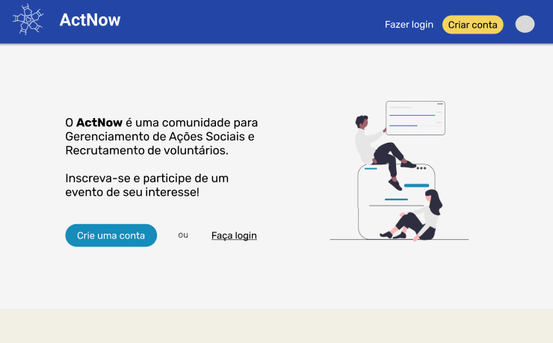

Fonte: Autores.

Figura 2 – Esboço da Landing Page ao rolar

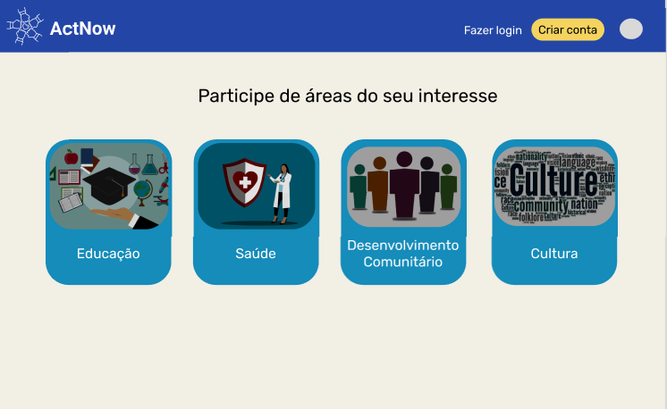

Fonte: Autores.

Figura 3 - Esboço de Cadastro de Voluntário

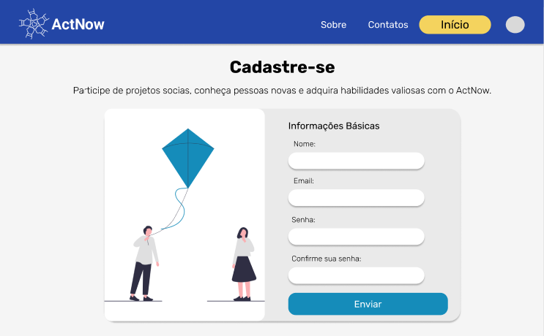

Fonte: Autores.

Figura 4 - Esboço de Cadastro de Projeto Social

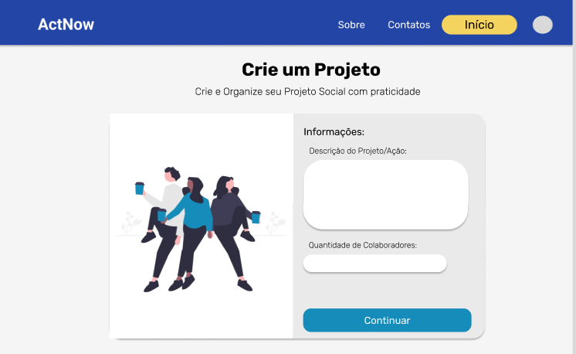

Fonte: Autores.

A camada de controle de uma aplicação web é responsável por gerenciar a lógica de negócios, processamento de dados e interações entre a interface do usuário e a camada de dados. Na aplicação de organização de projetos sociais, a camada de controle desempenha um papel crucial na coordenação e execução das funcionalidades oferecidas aos usuários.

Figura 5 - Diagrama de Casos de Uso

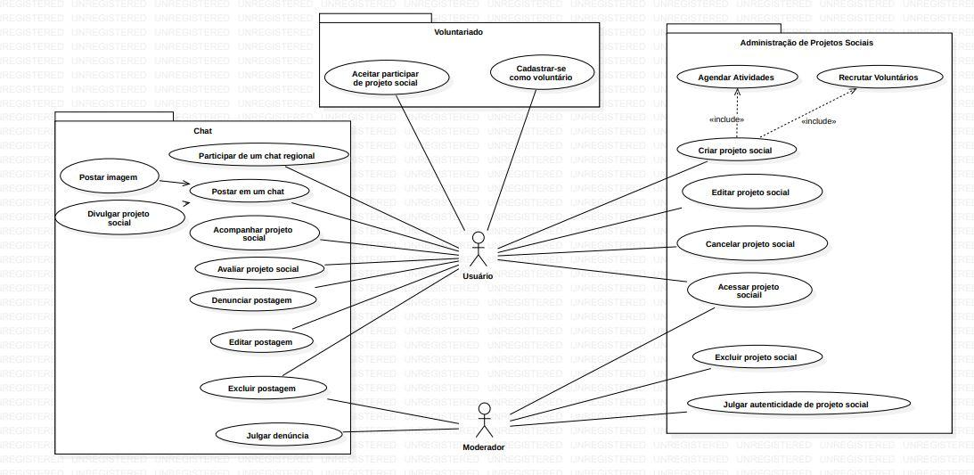

Fonte: Autores.

A camada de modelo em uma aplicação web é responsável pela manipulação e gerenciamento dos dados da aplicação, incluindo sua estrutura, lógica e integridade. Na aplicação de organização de projetos sociais, a camada de modelo desempenha um papel fundamental na representação e manipulação dos dados relacionados aos projetos, usuários, mensagens, eventos e outras entidades relevantes.

Figura 6 - Modelo Entidade-Relacionamento

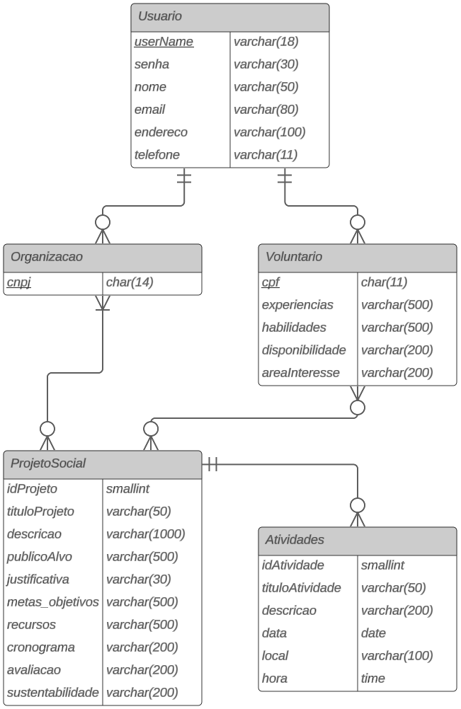

Fonte: Autores.

**8 RECURSOS NECESSÁRIOS**

Selecionou-se os recursos necessários por blocos de software, hardware e recursos humanos para a realização do projeto. No bloco de software optou-se por a utilização do Windows como sistema operacional, XAMPP como servidor local, Visual Studio Code como editor de código, Canva Pro como ferramenta de design, Git para o controle das versões do código e a utilização dos navegadores Google Chrome, Microsoft Edge e Mozilla Firefox para que a compatibilidade do código seja testada em todos os navegadores. Para gerenciamento do projeto decidiu-se a utilização do Trello.

No bloco de hardware é necessário a utilização de um computador com uma boa quantidade de memória RAM e um processador rápido e um servidor web para hospedar o site.

No bloco de recursos humanos houve a necessidade da mão de obra de um desenvolvedor web com foco em testes e UX/UI para codificar o site e garantir uma boa experiência do usuário. Para ajudar o time com impedimentos e melhores práticas de programação, houve a necessidade de um Scrum Master. Por fim, para supervisionar o projeto tivemos o Gerente de Projetos.

**9 CRONOGRAMA**

Um cronograma estimado para as fases de desenvolvimento do projeto, incluindo marcos principais e entregas.

| CRONOGRAMA DE ATIVIDADES | | | | | | | | |
| --- | --- | --- | --- | --- | --- | --- | --- | --- |
| ATIVIDADE | FEVEREIRO | MARÇO | | ABRIL | | | MAIO | |
| SPRINT 1 - 20/02 | SPRINT 2 - 05/03 | SPRINT 3 - 19/03 | SPRINT 4 - 02/04 | SPRINT 5 - 16/04 | SPRINT 6 - 30/04 | SPRINT 7 - 14/05 | SPRINT 8 - 28/05 |
| Redigir Documentação da Aplicação | X | X | X | X | X | X | X | X |
| Desenvolver a interface visual da aplicação | X | X | X | X | X | X |  |  |
| Desenvolver o CRUD da Aplicação | X | X |  |  |  |  |  |  |
| Desenvolver o Banco de Dados da Aplicação | X | X | X |  |  |  |  |  |
| Desenvolver filtro de voluntários para projetos sociais |  | X | X | X |  |  |  |  |
| Desenvolver Sistema de Busca de Projetos Sociais |  |  |  | X |  |  |  |  |
| Desenvolver Sistema de Busca de Voluntários |  |  |  |  | X |  |  |  |
| Desenvolver Abas de Chat da Aplicação |  |  |  |  | X | X |  |  |
| Desenvolver Calendário de Atividades para Projetos Sociais |  |  |  | X |  |  |  |  |
| Desenvolver Sistema de Divulgação de Projetos Sociais |  |  |  |  |  | X |  |  |
| Desenvolver Sistema de Avaliação de Proejtos Sociais |  |  |  | X | X |  |  |  |
| Redigir Termo de Consentimento da Aplicação |  |  |  |  |  | X | X |  |
| Teste da versão semi-completa da aplicação |  |  |  |  |  | X | X |  |
| Correção de erros e bugs na versão semi-completa da aplicação |  |  |  |  |  |  | X | X |
| Consolidação da versão Final da Allicação |  |  |  |  |  |  |  | X |

**10 ANÁLISE DE RISCOS**

A imprecisão das informações - informações falsas - podem ser fornecidos pelos usuários ao se inscrever na plataforma. Uma forma de evitar esse risco é implementar verificações rigorosas para garantir que os dados fornecidos pelos usuários sejam válidos e não comprometam a integridade do sistema.

Risco de mensagens inapropriadas ou inadequadas por parte dos usuários da plataforma e/ou usar a aplicação para crimes de estelionato ou Fake News.Como forma de contornar essa problemática, inicialmente será proposta a realização de moderação por parte de pessoas que serão nomeadas moderadoras da aplicação.

**11 CONCLUSÃO**

O projeto ActNow tem como principal objetivo ser uma aplicação voltada para organização e administração de projetos sociais. Oferecendo funcionalidades que auxiliam os idealizadores de projetos sociais a interagir e colaborar com a comunidade, encontrar voluntários e gerir as atividades e ações do projeto.

A importância dessa aplicação encontra-se em sua principal função, ajudar a organizar e gerir projetos sociais facilita com que os idealizadores desse tipo de projeto tomem a iniciativa e coloquem suas ideias em prática, incentivando estes a desenvolver novos projetos e ações que ajudem as mais diversas comunidades. Além disso, o ActNow é uma plataforma que centraliza as informações dos projetos, dos voluntários e das comunidades locais, facilitando sua interação e criando maior engajamento para essas ações sociais. Também auxilia a comunidade geral no acompanhamento, policiamento e avaliação de projetos sociais.

Dessa forma, o impacto do ActNow está ligado diretamente ao impacto dos projetos sociais que ele irá ajudar a criar e coordenar. Em suma, espera-se que esta aplicação não só facilite a gestão de projetos sociais, como também inspire indivíduos e comunidades a se engajarem e tomarem a iniciativa na promoção do bem-estar social.

**12 REFERÊNCIAS**

BATAGLIN, Maria Luiza Rodrigues; CANTARELLI, Gustavo Stangherlin. Conta Comigo : Aplicação Móvel para Gerenciamento de Doações , Eventos e Voluntariado do Terceiro Setor. [*s. l.*], 2019.

IBGE. **Outras formas de trabalho 2022 Pesquisa Nacional por Amostra de Domicílios Contínua**. [*S. l.: s. n.*], 2023. Disponível em: https://biblioteca.ibge.gov.br/visualizacao/livros/liv101413_informativo.pdf. .

INSITUTO DATAFOLHA. **Pesquisa Voluntariado no Brasil**. [*S. l.*], 2021. Disponível em: www.pesquisavoluntariado.org.br. .

KHAN, Wisal *et al.* SQL and NoSQL Database Software Architecture Performance Analysis and Assessments—A Systematic Literature Review. **Big Data and Cognitive Computing**, [*s. l.*], v. 7, n. 2, p. 97, 2023. Disponível em: https://www.mdpi.com/2504-2289/7/2/97.

LARDOSA, Afonso Felipe de Jesus. **UNIVOL: PROTÓTIPO DE UMA APLICAÇÃO MÓVEL PARA DIVULGAÇÃO E CONCENTRAÇÃO DE VAGAS DE TRABALHO VOLUNTÁRIO NO CAMPUS DA UFPA - CASTANHAL**. 2022. - UNIVERSIDADE FEDERAL DO PARANÁ, [*s. l.*], 2022.

LEMOS, Maxmilian Ferreira de *et al.* Aplicabilidade da arquitetura MVC em uma aplicação web (WebApps). **RE3C-Revista Eletrônica Científica de Ciência da Computação**, [*s. l.*], v. 8, n. 1, p. 1–17, 2013.

LETWOSKI, J . Doing database design with MySQL. **Journal of Technology Research**, [*s. l.*], v. 6, n. February, p. 1–15, 2014. Disponível em: https://www.researchgate.net/publication/271910489_Doing_database_design_with_MySQL.

LUCIANO, Josué; ALVES, Wallison Joel Barberá. Padrão de arquitetura MVC: Model-View- Controller. **Revista EPeQ Fafibe 3a. Ed.**, [*s. l.*], v. 01, n. 2011, p. 102–107, 2011. Disponível em: http://www.unifafibe.com.br/revistasonline/arquivos/revistaepeqfafibe/sumario/20/16112011142249.pdf.

PERMANA, Putu Adi Guna. Scrum Method Implementation in a Software Development Project Management. **International Journal of Advanced Computer Science and Applications**, [*s. l.*], v. 6, n. 9, p. 198–204, 2015.

SACHDEVA, Sakshi. Scrum Methodology. **International Journal Of Engineering And Computer Science**, [*s. l.*], v. 5, n. 16792, p. 16792–16800, 2016.

SANTOS, Ana Beatriz Cristino; TRINDADE, Ana Júlia Mendes; MARTINS, Gabriel Ferreira. **VOLUNTARIO: SITE PARA A CONEXÃO ENTRE ONGS E VOLUNTÁRIOS**. 2021. - Etec Philadelpho Gouvêa Netto, [*s. l.*], 2021.

SNYDER, M. **Volunteerism , Psychology of**. 16311. ed. [*S. l.*]: International Encyclopedia of the Social & Behavioral Science, 2001.

We365 - How it Works. Disponível em: <https://www.youtube.com/watch?v=SVQUXSM_wbo&ab_channel=WEMovement>. Acesso em: 14 fev. 2024.